经济学院召开教工支部书记会议，部署继续深入学习科学发展观工作

12月23日下午，经济学院召开教工支部书记会议，部署学院继续深入学习科学发展观工作，会议由学院党委副书记陈高扬主持。
陈书记首先传达了学校关于《浙江大学院级单位继续做好深入学习实践科学发展观工作的意见》的精神，同时就经济学院继续做好深入学习实践科学发展观工作理论学习方案进行部署。陈书记要求各支部紧密联系学校及经济学院的改革发展实际，把理论学习与讨论研究学校与经济学院事业发展结合起来，与研究、部署、检查、总结经济学院日常工作，特别是与落实整改方案的措施结合起来，进一步提高领导班子和领导干部的思想认识，把科学发展观的要求转化为推进科学发展的自觉行动。要努力创新学习形式和方法，通过组织理论学习会、举办专题研讨、听取辅导报告等方式深入学习科学发展观，力求提高学习实效。 各党支部要积极组织广大党员通过自学、集中学习等方式，认真学习科学发展观，开展相关主题的组织生活，紧密结合学院和自身岗位实际，进一步调动和激发广大党员的积极性、主动性和创造性，自觉为学院科学发展作贡献。
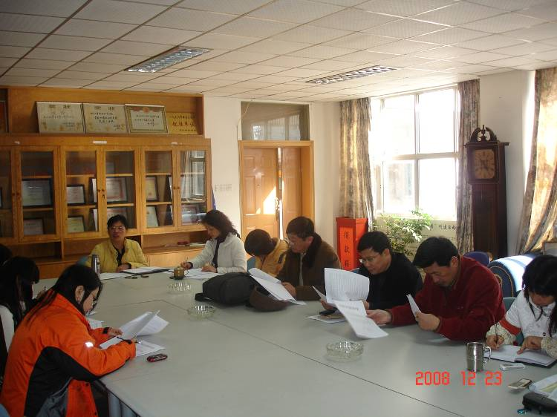
随后，陈书记对各支部学习工作做了布置，要求各支部在元旦前过一次支部生活会，结合学院改革发展实际，认真学习中央关于纪念改革开放30周年的有关文件精神，贯彻中共中央、国务院召开的改革开放30周年纪念大会精神。认真学习高校党建工作会议精神，进一步明确新阶段高校党建工作面临的新任务、新要求。同时各支部要及时进行阶段性总结，对好的学习方式，学习经验要及时交流，上报学院继续做好深入学习实践科学发展观工作协调办公室，以利推广。
经济学院党委
2008.12.24

